## 1、添加so链接库的方法。

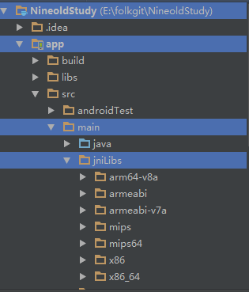

这样就可以了

**注意！**

放入相应java源码的时候记得保持原来的包名不改变。想想为什么，因为在JNI中C、C++的方法名是按报名+方法名定义的。